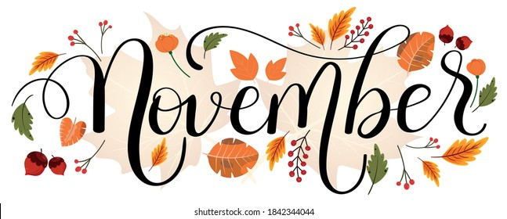
Månedsbrev November 2022 – Lemurene
November er over og vi kan finne fram Desember på kalenderen vår. Vi går en fin tid i møte, med forhåpentligvis fint vintervær For at barna skal få gode lekeopplevelser ute er det viktig at alle har med varme klær. Derfor er lue, votter og fleece-/ull-tøy viktig at barna har med.
Det står i rammeplanen for barnehagen: barna skal få støtte i å mestre motgang, håndtere utfordringer og bli kjent med egne og andres følelser. Alle barna i barnehagen skal oppleve å bli sett, forstått, respektert og få den hjelp og støtte de har behov for.
Denne måneden har teamet vært følelser. Vi har snakket litt rundt følelser i samling, bl.a hva som gjør de glad og hva som kan gjøre dem sint/lei seg. Et eksempel vi voksne kom med i samling var hvis noen ikke fikk være med i leken, hvilke følelser man kan kjenne på da. Barna var enig i at den følelsen ikke var noe god, og at man kunne bli lei seg hvis man ble utestengt fra leken. Vi opplever at barna er gode på å sette ord på sine og andres følelser.
På onsdagene har vi hørt på musikk som bringer fram ulike følelser. Bl.a «dovregubbens hall». Der barna måtte høre og danse i takt med musikken. Dette synes barna var veldig stas. Vi har også lest en bok om følelser, der de har fått reflektert litt rundt følelser er, og hva som skjer inni kroppen når man opplever ulike følelser. Det å forklare barna at det er helt normalt å vise følelser, og at følelser er ulikt fra person til person er noe vi har hatt fokus på.
På mandagene har vi malt ansikt med ulikt ansiktsuttrykk på papptallerkner, både et ansikt som er sint/lei seg og et som er glad. Vi har også laget hår av garn som de har fått limt på disse.
Veldig ofte etter samling deler vi dem inn i to grupper. Dette ser vi er mest gunstig for barna, der de har mindre barn og personal å forholde seg til. Samtidig er det enklere for oss voksne å kunne se hvert enkelt barn.
Siden vi har hatt en del fravær på avdelingen denne måneden, har dessverre turdag på fredagene utgått.
Måneden som kommer:
Nå som vi går julen i møte, ønsker vi at barna skal oppleve en fredelig, stemningsfull og rolig adventstid i barnehagen. Vi kommer til å holde fast på de ulike rutinene vi har hatt tidligere, slik at barna skal oppleve en forutsigbar hverdag. Men det vil også være ulike koselige aktiviteter som skjer fra uke til uke, som konsert, nissefest, adventssamling etc. Det kan derfor være lurt å lese igjennom månedsplanen, og forberede barna på de ulike dagene.
Supergjengen vil ha en klubbfri måned, så det vil ikke bli Supergjeng denne måneden. Det starter igjen i januar.
Håper dere får en fin og fredfull desember-måned, hilsen Lemurene
PS: Har du noe å diskutere med FAU? Du kan gjerne ta kontakt med representanten fra din avdeling, se ark som er hengt opp på tavla for kontaktinformasjon.
Anything to discuss with FAU? For contact information of the representatives for your section, take a look at the blackboard.

